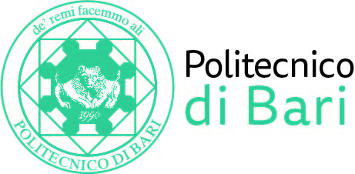

NUCLEO DI VALUTAZIONE DI ATENEO

Bari, 22 giugno 2020

Agli Ill.mi Sig. Componenti del
Nucleo di Valutazione di Ateneo

del Politecnico di Bari

e, p.c. | Al Magnifico Rettore  Al Direttore Generale

LORO SEDI

OGGETTO: Riunione telematica del Nucleo di Valutazione di Ateneo.

Si comunica alle SS.LL. che la riunione telematica del NUCLEO DI VALUTAZIONE DI ATENEO avrà luogo il giorno 15 ottobre 2020, alle ore 9,00 per la discussione del seguente
ORDINE DEL GIORNO:

- Comunicazioni
- Relazione Annuale del Nucleo di Valutazione 2020 – Approvazione.
Cordiali saluti.
Il Coordinatore
Prof. Massimo Castagnaro

